ПАМЯТКА ПО ТЕРМИЧЕСКОЙ ОБРАБОТКЕ ПРОДУКТОВ
Термическая обработка продуктов при приготовлении пищи - обеспечивает гибель возбудителей инфекционных заболеваний (сальмонеллез, брюшной тиф, кишечные инфекции) и разрушение токсинов.
При недостаточной температуре и времени обработки в пищевых продуктах возможно размножение бактерий. Уязвимы в этом отношении вторые блюда - мясные, рыбные, творожные, рубленые изделия (из фарша, овощные салаты), в которых создаются наиболее благоприятные условия для обсеменения в связи с размельчением продукта.
В целях профилактики пищевых отравлений при кулинарной обработке пищевых продуктов необходимо обеспечить выполнение технологии приготовления блюд, а также соблюдать санитарно-эпидемиологические требования к технологическим процессам их приготовления.
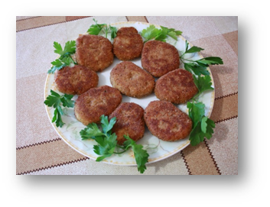
Котлеты, биточки из мясного или рыбного фарша, рыбу кусками запекают при температуре 250–280 °C в течение 20–25 мин.
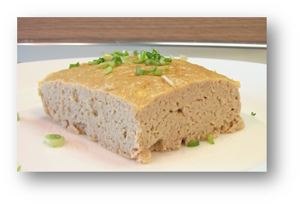
Суфле, запеканки готовятся из вареного мяса (птицы); формованные изделия из сырого мясного или рыбного фарша готовятся на пару или запеченными в соусе; рыба (филе) кусками отваривается, припускается, тушится или запекается.
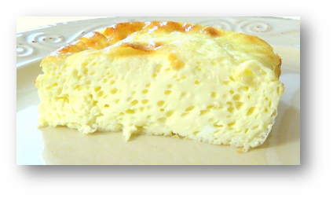
Омлеты и запеканки, в рецептуру которых входит яйцо, готовятся в жарочном шкафу, омлеты — в течение 8–10 минут при температуре 180–200 °C, слоем не более 2,5–3 см; запеканки — 20–30 минут при температуре 220–280 °C, слоем не более 3–4 см; хранение яичной массы осуществляется не более 30 минут при температуре 4 +/- 2 °C.
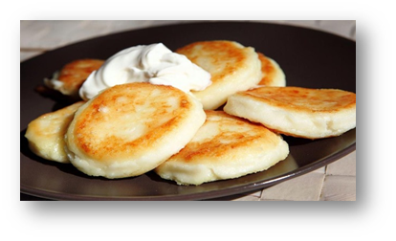
Оладьи, сырники выпекаются в духовом или жарочном шкафу при температуре 180–200 °C в течение 8–10 мин.
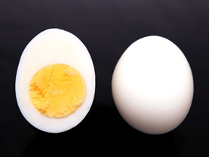
Яйцо варят после закипания воды 10 мин.
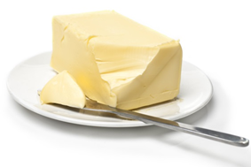
Масло сливочное, используемое для заправки гарниров и других блюд, должно предварительно подвергаться термической обработке (растапливаться и доводиться до кипения).
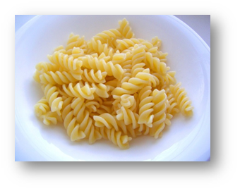
Гарниры из риса и макаронных изделий варятся в большом объеме воды (в соотношении не менее 1:6) без последующей промывки.
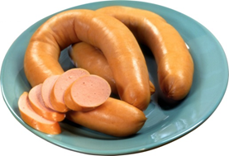
Колбасные изделия (сосиски, вареные колбасы, сардельки) отвариваются (опускают в кипящую воду и заканчивают термическую обработку после 5-минутной варки с момента начала кипения).
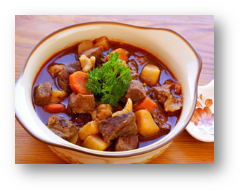
Первые и вторые блюда с момента приготовления до их использования могут находиться на горячей плите не более 2 часов.
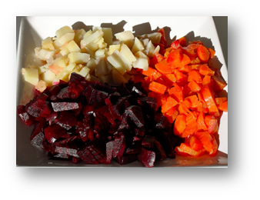
Овощи, предназначенные для приготовления винегретов и салатов, варят в неочищенном виде. Варка овощей накануне дня приготовления блюд не допускается. Изготовление салатов и их заправка растительным маслом осуществляется непосредственно перед раздачей. Хранение заправленных салатов может осуществляться не более 30 минут при температуре 4 +/- 2 °C.
При перемешивании ингредиентов, входящих в состав блюд, необходимо пользоваться кухонным инвентарем, не касаясь продукта руками.
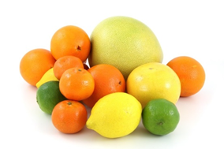
Любые фрукты, включая цитрусовые, перед употреблением обязательно тщательно моют водой.
Соблюдайте вышеуказанные требования и вы обезопасите себя от пищевых отравлений!

